2026年唐山市职业学校技能大赛
中职组“新能源汽车维修”赛项（教师赛）规程
一、赛项名称
2026年唐山市职业院校技能大赛中职组“新能源汽车维修”赛项。
二、竞赛目的
赛项贯彻党中央、国务院对职业教育工作的决策部署，落实《职业教育法》、《国家职业教育改革实施方案》要求，结合《新能源汽车产业发展规划（2021-2035年）》和新能源汽车产业发展趋势，围绕“新能源汽车简单故障诊断与排除”需要的知识技能，对接产业标准、岗位群典型工作任务进行赛项设计。全面考核唐山市中等职业学校教师新能源汽车维修技能水平。
三、竞赛内容
（一）竞赛内容
教师比赛采用实操考核形式，“新能源汽车简单故障诊断与排除”一个竞赛模块，模块总分100分，理论考核融入实操考核，参赛选手
在进行实操考核过程中，同时填写作业记录表。
赛项加强了选手职业素养、工匠精神方面的考核，在各模块职业素养、操作规范环节，加强企业实际工作案例考核；赛项加强了与新能源智能汽车产业发展对接，适当增加智能辅助驾驶、智能座舱等系统考核内容；赛项加强了数字化引领技能竞赛，在相关精品在线开放课程，建设与竞赛设备和内容一致的虚拟仿真资源，使竞赛项目和任务能进入全国中职学生的课堂，方便在职人员提高学习，促进新能源智能汽车知识技能的普及。
每个竞赛模块考查的技术技能和涵盖的职业典型工作任务如表1所示。
表1教师竞赛内容结构表
竞赛模块 | 竞赛任务 | 检验的技术技能 | 职业典型工作任务 | 成绩占比
模块 | 新能源汽车简单故障诊断与排除 | 1.新能源汽车简单故障诊断与排除基本能力  2.新能源汽车常用工量具和专业检测仪器使用能力  3.高压上下电操作能力 | 1.新能源汽车简单故障诊断与排除  2.高压上下电操作 | 100%

（二）赛项模块、比赛时长及分值配比
表2比赛时长分值配比表
模块 |  | 主要内容 | 比赛时长 | 分值
模块 | 新能源汽车简单故障诊断与排除 | 对新能源汽车常见的低压电源系统、高压控制系统、车身电气系统、驾驶辅助系统等系统简单故障进行诊断与排除。作业过程中要熟练地查阅维修资料和电路图、规范使用工量具和仪器设备、准确测量技术参数和判断故障点、正确记录作业过程和测试数据、安全文明作业 | 40分钟 | 100

四、竞赛方式
（一）竞赛方式
教师竞赛以个人赛方式进行，教师参赛选手应为学校专任教师，兼职教师不得参赛。
五、竞赛流程
本赛项竞赛2天，其中正式比赛日2天。竞赛操作流程见图1所示，竞赛日程详见表3（比赛场次根据最后报名参赛队数量调整）。
（一）竞赛操作流程
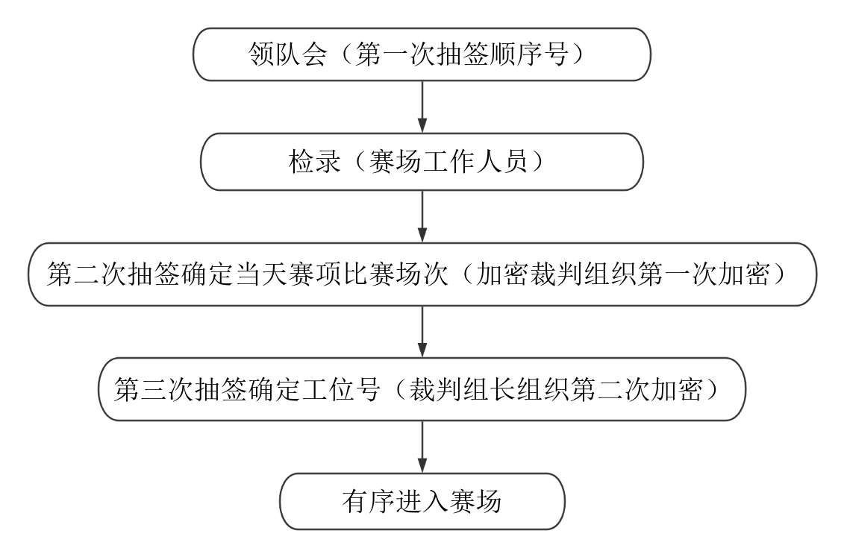
图1竞赛操作流程

（二）竞赛日程安排
表3竞赛日程安排表（根据实际情况灵活调整）
日程 | 时间 | 内容 | 地点
第1天  (6月29日) | 6:00～7:00 | 参赛队检录一次加密（确定比赛场次） | 丰南职教中心汽修车间
第1天  (6月29日) | 6:00～7:00 | 参赛队检录二次加密（确定比赛工位） | 丰南职教中心汽修车间
第1天  (6月29日) | 7:00～7:40 | 新能源汽车故障诊断与排除新（第1场） | 丰南职教中心汽修车间
第1天  (6月29日) | 7:50～8:30 | 新能源汽车故障诊断与排除（第2场） | 丰南职教中心汽修车间
第1天  (6月29日) | 8:40-9:20 | 新能源汽车故障诊断与排除（第3场） | 丰南职教中心汽修车间
第1天  (6月29日) | 9:30～10:10 | 新能源汽车故障诊断与排除（第4场） | 丰南职教中心汽修车间
第1天  (6月29日) | 10：20～11：00 | 新能源汽车故障诊断与排除（第5场） | 丰南职教中心汽修车间
第1天  (6月29日) | 11：10～11：50 | 新能源汽车故障诊断与排除（第6场） | 丰南职教中心汽修车间
第1天  (6月29日) | 11:50～12:30 | 裁判换场，吃饭，休息 | 丰南职教中心汽修车间
第1天  (6月29日) | 12:30～13:10 | 新能源汽车故障诊断与排除（第7场） | 丰南职教中心汽修车间
第1天  (6月29日) | 13:20～14:00 | 新能源汽车故障诊断与排除（第8场） | 丰南职教中心汽修车间
第1天  (6月29日) | 14:10～14:50 | 新能源汽车故障诊断与排除（第9场） | 丰南职教中心汽修车间
第1天  (6月29日) | 15:00～15:40 | 新能源汽车故障诊断与排除（第10场） | 丰南职教中心汽修车间
第1天  (6月29日) | 15:50～16:30 | 新能源汽车故障诊断与排除（第11场） | 丰南职教中心汽修车间
第1天  (6月29日) | 16:40～17:20 | 新能源汽车故障诊断与排除（第12场） | 丰南职教中心汽修车间
第1天  (6月29日) | 17:30～18:10 | 新能源汽车故障诊断与排除（第13场） | 丰南职教中心汽修车间
第1天  (6月29日) | 18:20～19:00 | 新能源汽车故障诊断与排除（第14场） | 丰南职教中心汽修车间
第1天  (6月29日) | 19:00～20:00 | 公布成绩颁奖 | 丰南职教中心汽修车间

（三）竞赛场次安排
各参赛队竞赛顺序和工位由抽签结果决定，抽签规则如下：
1．抽签方式
（1）第1次抽签，在领队会议结束后，以代表队为整体，以学校字头的拼音字母为序（抽签顺序排列，字母相同的，以电脑排列顺序为准），由各参赛队队长（选手）抽取抽签顺序号，并登记签字确认。
（2）第2次抽签，在选手进入候考区检录后，各参赛队队长（选手）抽取当天赛项身份加密号、签写加密号确认，加密裁判进行加密封存。
（3）第3次抽签，在选手进入竞赛场地后，以第2次抽取的身份加密号顺序，由裁判组长组织各参赛队队长（选手）进行工位抽签，确定比赛工位。
（4）各子赛项竞赛顺序：各参赛队的竞赛顺序详见竞赛指南，依据选手身份加密号，对照竞赛指南中相应子赛项竞赛日程安排表，由赛场工作人员分批引导至备考区。
六、竞赛规则
（一）工作人员组织分工
在赛项执委会的领导下成立由检录组、裁判组、监督仲裁组组成的成绩管理组织机构。具体要求与分工如下：
1.检录工作人员负责对参赛队伍（选手）进行点名登记、身份核对等工作。检录工作由赛项承办院校工作人员承担。
2.裁判组实行“裁判长负责制”，设裁判长1名，全面负责赛项的裁判管理工作并处理比赛中出现的争议问题。
3.裁判员根据比赛需要分为加密裁判、现场裁判和评分裁判。
加密裁判：负责组织参赛队伍（选手）抽签，对参赛队信息、抽签代码等进行加密。各赛项加密裁判由赛区执委会根据赛项要求确定。同一赛项的加密裁判来自不同单位。加密裁判不得参与评分工作。
现场裁判：按规定做好赛场记录，维护赛场纪律，评定参赛队的现场得分。
评分裁判：负责对参赛队伍（选手）的比赛任务完成、比赛表现按赛项评分标准进行评定，并负责核分和统分工作。
4.监督仲裁组对裁判组的工作进行全程监督，并对竞赛成绩抽检复核。
5.监督仲裁组负责接受由参赛队领队提出的对裁判结果的申诉，组织复议并及时反馈复议结果。
（二）选手报名
教师竞赛以个人赛方式进行，教师参赛选手应为学校专任教师，兼职教师不得参赛。
（三）熟悉场地
赛项比赛前一天下午安排参赛队熟悉比赛场地，召开领队会议，宣布竞赛纪律和有关规定。
（四）入场规则
1.各参赛队按照本队比赛时段，在正式比赛时间前20分钟准时到达赛场集合地点，凭参赛证、身份证经检录后进入比赛现场。
2.现场裁判员将对各参赛选手的身份进行核对。正式比赛开始15分钟后迟到选手不得入场。
3.除严格规定的物品外，参赛选手不允许携带任何通讯及存储设备、纸质材料等物品进入赛场，赛场内提供比赛必备用品，赛场不提供网络环境。
（五）赛场规则
1.每轮比赛统一听从裁判长发布竞赛开始指令后正式开始竞赛，参赛选手合理计划安排，利用现场提供的所有条件完成竞赛任务。
2.参赛选手在比赛期间实行封闭管理。
3.竞赛过程中，参赛选手须严格遵守安全操作规程，并接受裁判的监督和警示，以确保安全。参赛选手因个人误操作造成人身安全事故和设备故障时，裁判长有权中止该参赛选手竞赛；如非参赛选手个人因素出现设备故障而无法竞赛，由裁判长视具体情况做出裁决（调换到备份工位或调整至最后一场次参加竞赛）；如裁判长确定设备故障可由技术支持人员排除故障后继续竞赛，将给参赛选手补足所耽误的竞赛时间。
4.参赛选手若提前结束竞赛，应举手向裁判示意，竞赛结束时间由现场裁判记录，参赛选手结束竞赛后不得再进行任何操作。
5.裁判长在竞赛阶段统一进行剩余时间提醒、发布竞赛结束指令。竞赛结束时所有未完成任务参赛选手立即停止操作。
6.参赛选手提交的选手报告单等竞赛成果，需要现场裁判与参赛选手签工位号确认。
7.其它未涉及事项或突发事件，由大赛组委会负责解释或决定。
（六）离场规则
1.比赛结束前30分钟才允许提前离场。
2.比赛正式结束，参赛队按要求清理赛位。
3.参赛选手不得将赛项任务书和工具等与比赛有关的物品带离赛场，经工作人员现场清点检查竞赛设备和工具后，参赛队方可离开赛位。
（七）成绩评定与结果公布
1.比赛结束后由裁判组对各参赛队的竞赛任务逐项评分并进行成绩录入，经裁判长核准后上交执委会，具体评分详见成绩评定。
2.所有有关专家和裁判将签订保密协议，严守保密纪律，不得私自透露赛题非公开部分的内容和比赛结果。
3.记分员将解密后的各参赛队伍（选手）成绩汇总成比赛成绩，经裁判长、监督仲裁组长签字后，公布比赛结果（赛项指南中明确公布方式）。公布2小时无异议后，将赛项总成绩的最终结果录入赛务管理系统，经裁判长、监督仲裁长在系统导出成绩单上审核签字后。
七、竞赛环境
1.实操竞赛项目赛场设在规范的实训室或车间内，赛场符合防火安全规定，防火疏散标识清晰、齐全，疏散通道畅通；赛场采光、照明和通风良好，提供稳定的水、电、气源，并配有供电应急设备等。
2.竞赛场地划分为检录区、现场服务与技术支持区、休息区、医疗区、观摩通道等。
3.“新能源汽车简单故障诊断与排除”，每个工位占地面积40㎡，提供220V交流电，插座带漏电保护器和接地保护，能承载功率7kw、电流32A以上的负载，作业工位铺设绝缘垫；“电驱动总成装调与检修”单独设置竞赛场地，每个工位占地面积40㎡，提供高压气源（压力不低于300KPa），提供220V交流，插座带漏电保护器和接地保护，能承载功率7kw、电流32A以上的负载；竞赛场地净空高度不低于4.2m（比赛工位数根据最后报名参赛队数量调整），实操竞赛工位布置如图1。

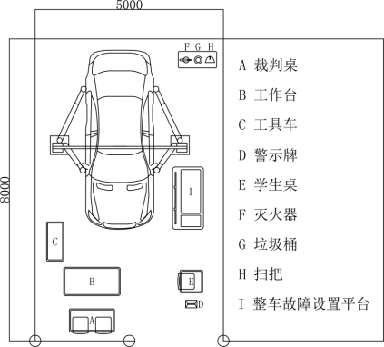
图1新能源汽车简单故障诊断与排除工位布置图
八、技术规范
1.吉利几何G6车型用户手册
2.吉利几何G6车型维修手册
3.吉利几何G6车型电路图册
4.电驱动总成装调与检修工作平台用户手册
5.电驱动总成维修手册
6.故障设置与检测连接平台用户手册
7.GB/T19596-2017电动汽车术语
8.GB18384-2020电动汽车安全要求
9.GB/T20234.1-2015电动汽车传导充电用连接装置第1部分：通用要求
10.GB/T20234.1-2015电动汽车传导充电用连接装置第2部分：交流充电接口
11.GB/T27930-2015电动汽车非车载传导充电机与电池管理系统之间的通信协议
12.GB/T28382-2012纯电动乘用车技术条件
13.DB11/Z878-2012电动汽车电能供给与保障技术规范动力电池维护
14.GB/T18488.1-2015电动汽车用驱动电机系统-第1部分：技术条件
15.GB/T18488.2-2015电动汽车用驱动电机系统第2部分：试验方法
16.GB/T18344-2016汽车维护、检测、诊断技术规范
17.JT/T1344-2020纯电动汽车维护、检测、诊断技术规范
18.GBT7345-2008控制电机基本技术要求
19.208接线盒手册（大赛版）
20.KT730说明书
21.OTC3840C示波器中文操作手册
序号 | 名称 | 功能要求 | 数量/工位 | 备注
1 | 新能源汽车整车吉利几何G6 | 1.纯电动汽车  2.续航里程：≥400km  3.电机最大功率：≥100kw  4.电池类型：磷酸铁锂电池/三元锂电池  5.具有电动化系统，包括动力电池及管理系统、驱动电机及控制系统、整车控制系统、电动空调系统等  6.具有驾驶辅助系统，如自动紧急制动系统、车道偏离报警系统等 | 1/2 | 近三年车型
2 | 故障设置与检测连接平台 | 1.能与竞赛用新能源汽车整车无损快速连接  2.具备检测面板，能对车辆主要模块系统进行检测  3.具备故障设置功能 | 1/2 | 与竞赛车辆匹配
4 | 双柱举升机 | 通用型 | 1/2
5 | 油液加注、回收机 | 通用型 | 1/2
6 | 新能源汽车常用工量具和专用检测仪器 | 通用型 | 1/2
7 | 人员及工位安全防护套装 | 通用型 | 1/2
22.SE21230举升机双语说明书
23.SE51100_SE51000_SE50000中英版202011
24.新版AE5751说明书VOL0325.新版AE5753说明书VOL02
九、技术平台
竞赛平台采用相同功能要求的设备平台，工具、耗材统一提供。竞赛平台设备及工具清单见表4。
表4赛项设备及工具清单

2025年唐山市职业院校技能大赛中职组“新能源汽车维修”赛项（教师赛）

职业素养和操作规范评分表

竞赛模块：新能源汽车简单故障诊断与排除

竞赛日期：2024 年 12 月 14 日 竞赛场次： 竞赛工位：
选手身份加密号： | 竞赛用时： 分 秒

序号 | 项目 | 配分 | 实际得分
1 | 职业素养和操作规范 | 30
现场裁判
（签字）
评分裁判
（签字）
统分核分裁
判（签字）
裁 判 长
（签字）

裁判须知：
- 主副裁判独立评分；使用规定签字笔书写；扣分栏不得空白，未扣分填“0”扣分 填负值；选手未完成作业需扣分并备注“未完成”；修改须签字确认。
- 选手需首先排除低压不上电故障；开赛 30 分钟后，若选手仍未排除该故障，可向裁判申请放弃并签字确认；裁判扣掉低压不上电故障未排除的故障点分数；裁判恢复故 障后，选手继续作业。

序号 | 作业内容 | 评分要点（各环节漏项或累计最多扣相应配分） | 配分 | 扣分 | 判罚依据
1 | 作业准备 | □未检查并设置隔离栏；  □未检查并设置安全警示牌；  □未检查水基灭火器压力值；  □未检查干粉灭火器压力值；  □未检查并安装车辆挡块;  □未安装车外三件套或安装位置不正确；  □未安装车内三件套，少铺或未铺或撕裂；  □操作中翼子板布、格栅布自行脱落 | 3
2 | 人物安全 | □未检查绝缘手套密封性；  □未检查绝缘手套的耐压等级；  □未检查耐磨手套外观损伤；  □未检查护目镜外观损伤；  □未检查安全帽外观损伤；  □未穿戴绝缘鞋进入工位；  □佩戴戒指或手表等物品；  □未检查确认档位 | 3
3 | 设备使用 | □未进行绝缘测试仪开路检测并确认OL;  □未进行绝缘测试仪短路检测并确认Lo；  □未检查绝缘测试仪及表笔线束过压等级；  □未进行万用表校零；  □未检查万用表及表笔线束过压等级；  □未进行示波器校准；  □未进行绝缘垫绝缘性检测;  □未检查并锁止竞赛平台脚轮 | 3
4 | 团队协作 | □车辆上电或运转未警示他人 | 3
5 | 作业要求 | □作业时未能如实同步记录作业过程；  □未在静态和上电时检查蓄电池电压；  □未关闭电源再连接诊断仪与车辆诊断口；  □未关闭电源直接断开连接器和器件；  □诊断仪使用方法不当；  □万用表、绝缘测试仪、示波器使用方法错误；  □未查阅维修手册或电路图；  □不正确使用专用连接线；  □测量高压部分线路未佩戴绝缘手套、护目镜 | 6
6 | 现场恢复 | □未拆卸翼子板布、格栅布；  □未拆卸车内三件套并回收至垃圾桶；  □未移除高压警示标识到指定位置；  □未恢复工位到原标准工位布置状态；  □未将钥匙、作业记录表放至合理位置 | 3

7 | 安全与5S 管理 | □拆装高压组件未执行高压作业断电流程；  □执行高压作业断电流程后未进行安全防护；  □烧毁保险丝和其他元器件；  □仪器、工具、零件跌落；  □未请示裁判直接上电（启动）；  □工具零件放置在没有防护的仪表台及座椅上；  □未按正确安全操作程序，损伤、损毁车辆或竞赛设备，视情节扣分，特别严重安全事故的终止比赛，成绩记0 分；  □未按正确安全操作程序，造成人员伤害，视情节扣分，特别严重安全事故的终止比赛，成绩记 0 分 | 9

特殊情况说明：

- 在竞赛过程中出现人员及设备安全隐患，情况严重者（如选手受伤流血，设备无法正常 使用）， 裁判有权终止当场比赛；
- 在竞赛过程中，参赛选手若有不服从裁判、扰乱赛场秩序等行为情节严重的，取消参赛 队当场竞赛成绩。有作弊行为的，取消参赛队参赛资格。

情况说明及处罚：

2025年唐山市职业院校技能大赛中职组

“新能源汽车维修”（教师赛）选手作业记录表

竞赛模块：新能源汽车简单故障诊断与排除

竞赛日期：2024 年 12 月 14 日 竞赛场次： 竞赛工位：
选手身份加密号： | 竞赛用时： 分 秒

序号 | 项目 | 配分 | 实际得分
1 | 作业过程记录 | 70
现场裁判
（签字）
评分裁判
（签字）
统分核分裁
判（签字）
裁 判 长
（签字）

裁判须知：主副裁判独立评分；使用规定签字笔书写；扣分栏不得空白，未扣分填“0”，扣分填负值；选手未完成作业需扣分并备注“未完成”；修改须签字确认。

- 填写车辆信息本部分累计得分（满分 2 分）

作业项目 | 作业内容 | 扣分 | 判罚依据
整车型号
工作电压
电池容量
车辆识别代码
电机型号
里程表读数

项目 | 数值 | 单位 | 判断

- 故障点 1-8 诊断与排除过程本部分累计得分（每个故障点满分 8.5 分）

作业项目 | 作业内容 | 备注
故障现象确认 |  | ※确认故障症状并记录症状现象
模块通讯状态及故障码检查
正确读取数据 |  | ※如果无相关数据则无需填写
清除故障码并再次读取 | 确认故障码是否再次出现，并填写结果  - 无DTC  - 有 DTC ：
确定故障范围 | 结合仪表现象、诊断数据和电路图分析，最有可能的故障范围：

 |  | ※注明测试条件、
部件/电路 |  | 插件代码和编号，
测试 |  | 控制单元针脚代号
 |  | 以及测量结果
部件/线路范围 | 检查或测试后的判断  结果
 | □ 正 常 | □不正常
 | □ 正 常 | □不正常
 | □ 正 常 | □不正常
 | □ 正 常 | □不正常
 | □ 正 常 | □不正常
 | □ 正 常 | □不正常
 | □ 正 常 | □不正常
波形采集（不用者不填） | □ 正 常 | □不正常

故障部位确认和排除

故障类型 | 确认的故障位置 | 排除处理说明
线路故障 |  | - 更换◻维修◻调整
元件故障 |  | - 更换◻维修◻调整

